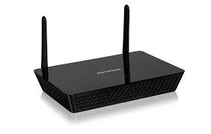


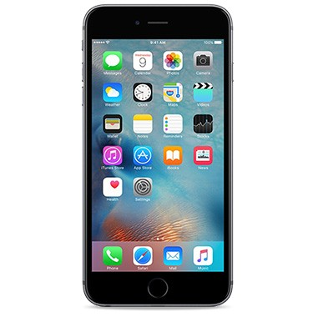
3
7
utilisateur1
utilisateur2
3/2

Utilisateur 1
7/2

Utilisateur2
Équité en temps
1 Seconde
1/2 Seconde
1/2 Seconde
Équité en Rendement
21/10

Utilisateur 1
21/10

Utilisateur2
1 Seconde
7/10 Seconde
3/10 Seconde
3/2

Utilisateur 1
7/2

Utilisateur2
21/10

Utilisateur 1
21/10

Utilisateur2

